Gyűjts szavakat a fogalmakhoz a szöveg segítségével!

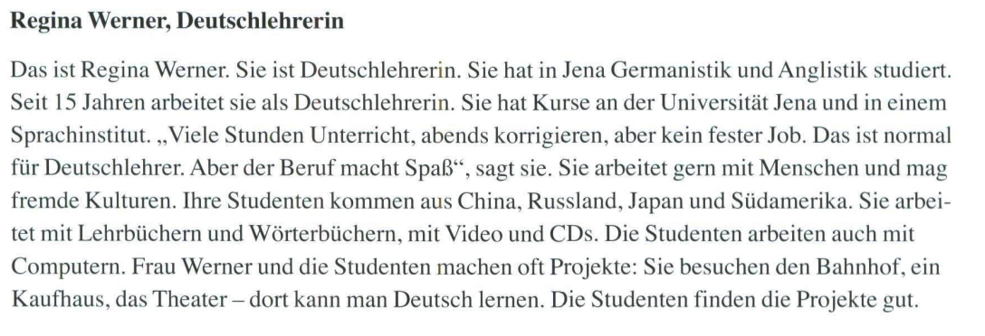

|  |  |  |  |
| --- | --- | --- | --- |
| tárgyak | tevékenységek | helyek | személyek |
| ………………….  ………………….  ………………….  ………………….  ………………….  …………………. | ………………….  ………………….  ………………….  ………………….  ………………….  …………………. | ………………….  ………………….  ………………….  ………………….  ………………….  …………………. | ………………….  ………………….  ………………….  ………………….  ………………….  …………………. |

Olvasd el a szöveget! Igazak vagy hamisak az állítások?

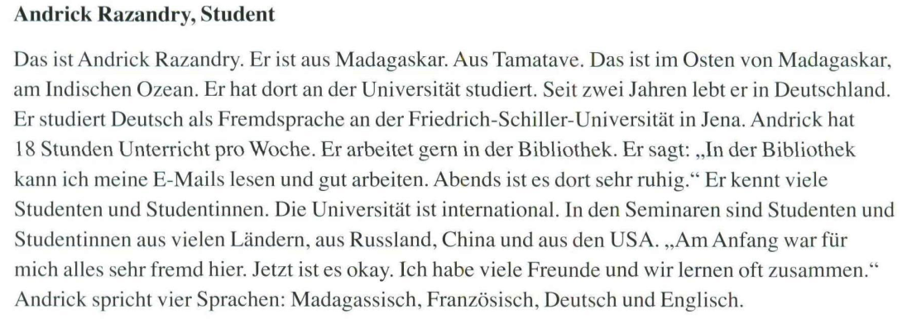

Andrick kommt aus Madagaskar. igaz hamis

Andrick studiert jetzt in Tamatave. igaz hamis

Er lebt seit 2 Jahren in Deutschland. igaz hamis

Er hat 16 Stunden Unterricht in der Woche. igaz hamis

Er mag die Arbeit in der Bibliothek nicht. igaz hamis

Er liest E-Mails in der Bibliothek. igaz hamis

Er findet in Jena keine Freunde. igaz hamis

Die Schule ist international. igaz hamis

In den Seminaren lernen nur deutsche Studenten. igaz hamis

Andrick lernt gern allein. igaz hamis

Andrick spricht Deutsch. igaz hamis

Er spricht noch drei Sprachen. igaz hamis